YARIŞMALAR TABLOSU DOLDURULURKEN DİKKAT EDİLECEK HUSUSLAR
1-TABLO DOLDURULURKEN AYNI YARIŞMAYA FARKLI KATAGORİLERDE KATILIM SAĞLANMIŞ İSE (ÖRNEĞİN a YARIŞMASINA OKUL TARAFINDAN HEM RESİM HEMDE KOMPOZİSYON ALANINDA KATILIM OLMUŞSA) HER BİRİ AYRI SATIRLARDA GİRİŞ YAPILACAKTIR.
OKUL ADI | ÖĞRENCİ SAYISI | OKUL TÜRÜ | ETKİNLİK ADI | KATILIM ŞEKLİ | KATILAN ÖĞRENCİ SAYISI
Adatepe İlkokulu | 125 | İLKOKUL | ZEYNEP CEMALİ ÖYKÜ YARIŞMASI | KOMPOZİSYON | 6
Adatepe İlkokulu | 125 | İLKOKUL | ZEYNEP CEMALİ ÖYKÜ YARIŞMASI | AFİŞ | 3

2-
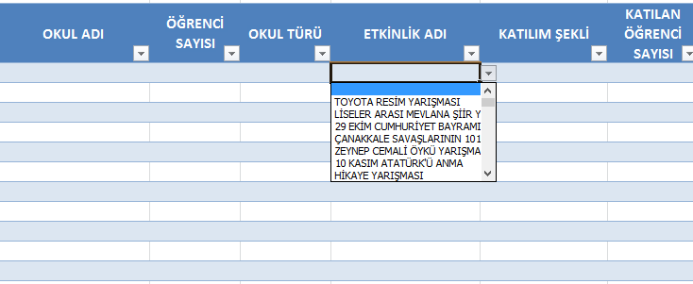
HÜCRELERE GİRİŞ YAPILABİLMESİ İÇİN AÇILIR PENCERELERDEN İLGİLİ ALAN SEÇİLMELİDİR. BURADA BELİRTİLEN DEĞERLERİN HARİCİNDE HERHANGİ BİR DEĞER GİRİLMEMELİDİR.
3-İLKOKUL VE ORTAOKUL BİRARADA OLAN OKULLARIMIZ TEK LİSTE HALİNDE DOLDURABİLİR. ANCAK OKUL ADINI DİKKAT EDİNİZ.
4- FORM DEĞİŞTİRİLMEDEN BİLGİ GİRİŞİ YAPILMALIDIR.
YILLAR:
HÜCREDE AÇILAN AÇILIR PENCERELER KULLANILARAK SEÇİM YAPILACAKTIR.
OKUL ADI:
HÜCREDE AÇILAN AÇILIR PENCERELER KULLANILARAK SEÇİM YAPILACAKTIR. ORADA BELİRTİLEN OKUL İSİMLERİ HARİCİNDE OKUL İSMİ YAZILMAYACAKTIR.
ÖĞRENCİ SAYISI
OKULUN TOPLAM ÖĞRENCİ SAYISI GİRİLECEKTİR.
OKUL TÜRÜ
OKUL TÜRÜ HÜCRELERDE AÇILAN AÇILIR PENCERELERDEN UYGUN OLAN SEÇİLECEKTİR (ANAOKULU, İLKOKUL, ORTAOKUL, LİSE)
ETKİNLİK ADI
HÜCREDE AÇILAN AÇILIR PENCERELER KULLANILARAK SEÇİM YAPILACAKTIR.
KATILIM ŞEKLİ
HÜCREDE AÇILAN AÇILIR PENCERELER KULLANILARAK SEÇİM YAPILACAKTIR.
KATILAN ÖĞRENCİ SAYISI
ETKİNLİĞE O KATAGORİDEN KATILAN ÖĞRENCİ SAYISI YAZILACAKTIR
KATILIM ORANI
KATILIM ORANI = KATILAN ÖĞRENCİ SAYISI /TOPLAM ÖĞRENCİ SAYISI X100
(TABLO OTOMATİK HESAPLAMAKTADIR
ETKİNLİĞİ YÜRÜTEN KOORDİNATÖR ÖĞRETMEN ADI
YARIŞMAYA GÖNDERİLEN ESER İLE HANGİ ÖĞRETMEN İLGİLENMİŞSE ONUN İSMİ YAZILACAK
ETKİNLİĞİ YÜRÜTEN KOORDİNATÖR ÖĞRETMEN BRANŞI
YARIŞMAYA GÖNDERİLEN ESER İLE HANGİ ÖĞRETMEN İLGİLENMİŞSE ONUN BRANŞI YAZILACAKTIR
DERECE DURUMU
GÖNDERİLEN ESER DERECE YAPMIŞ İSE ONUN DERECESİ AÇILIR PENCERELERDEN SEÇİLEREK GİRİLECEKTİR.

